台南市大新國民小學一○○學年度第一學期四年級【性別平等教育】彈性課程計畫

活動名稱 |  | 學習交流道 | 設計者 | 四年級教師
教學節數 |  | 本學期共(2)節，80分鐘
設  計  理  念 | 在學習的路上，學生難免會有疑惑或是困難，這時學生會如何解決呢？透過學習交流道的教學方式與角色選取，讓學生發現適合傾聽的對象能否具有特質是很重要的學習！
學  習  目  標 | 1-1能說出曾遭遇過的困難。  1-2能說出自己覺得最好的解決方式。  1-3能說出誰最適合幫助自己解決困難。  1-4能說出適合傾聽的對象其具有的特質。
能  力  指  標 | 【綜合活動】  1-2-1欣賞並表現自己的長處，並接納自己。  3-2-2參加團體活動，瞭解自己所屬團體的特色，並能表達自我以及與人溝通。
融入重大議題之能力指標 | 兩性教育  1-2-1學習表現自我特質。  1-2-2瞭解兩性在團體中均扮演重要的角色  1-2-3重視團體中不同性別的貢獻。  2-2-2尊重兩性在溝通的過程中平等的表達機會。  2-2-4學習在團體中兩性共同合作以解決問題。  3-2-2欣賞兩性的創意表現。  3-2-3主動探索媒體中的性別角色偏見。  3-2-4瞭解兩性身心異同，並培養性別敏感度。

週次  日期 | 教 學 活 動 | 教具 | 教學  時間 | 評量重點 | 備註
第  三  週 | ＊情境佈置  上課前，先將不同的角色圖卡貼於黑板上。  一、引起動機  ＊教師問學生：你曾遭遇過困難嗎？當時是如何解決的呢？（有沒有人幫忙你呢？）  ＊讓學生發表解決的方式。  二、主要活動  分組討論：  ＊你覺得生活中誰最適合為你解決這些困難呢？  ＊學生發表自己的想法。  ＊配合學習單引導學生填寫並說出適合傾聽的對象其具有的特質。  ＊學生實作時間，提供學習單讓學生實作。  三、歸納統整  老師巡視行間，並鼓勵學生小組討論誰最適合是這個傾聽的對象並鼓勵學生發表。  檢視學習單完成的情形，將本節課做歸納總結。  ～ 本活動結束 ～ | 麥克風  角色圖卡  學習單  麥克風  學習單單槍投影機 | 20′  20′  20′  20′ | ●85%抽點回答。  ●積極參與小組討論。  ●85%實作發表。

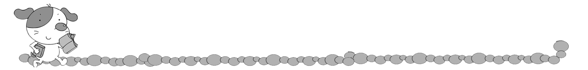
年 班 號
姓名
學習交流道

親愛的小朋友：
一、在學習上遇到困難時，你會希望誰幫你解答呢？請你圈出來和我們分享！也請你寫出理由喔！




？
其他




我的理由是因為：

二、當你遇到困難或是有心事時，你會希望誰來為你解答或是聽你說呢？
請你圈出來和我們分享！也請你寫出理由喔！

？
其他

我的理由是因為：

評 量 項 目 | 學生自評 | 家長複評 | 教師評量
1.我能和同學討論，誰是比較適合為我解決困難的人。
2.我能完成學習單的所有項目。

